Урок – практикум «Правописание изученных орфограмм»
(2 класс Образовательная система «Школа России»)
Тип урока: урок рефлексии
Цели предметные: закрепление и коррекция изученных способов действий при написании изученных орфограмм (опасные сочетания, парные согласные в слабой позиции, безударные гласные в корне)
Задачи на формирование универсальных учебных действий (УУД).
Личностные УУД:
- ориентация на понимание причин успеха или неуспеха выполненной работы, на восприятие и понимание предложений и оценок учителей и товарищей;
- воспитывать доверительные отношения, чувство взаимопомощи, поддержки;
- повышение уровня мотивации учебной деятельности;
Регулятивные УУД:
- вырабатывать способность различать способ и результат действия;
- в сотрудничестве с учителем ставить новые творческие и учебные задачи.
- создавать условия психологической комфортности адекватную самооценку собственной деятельности.
- уметь формулировать несложную учебную задачу урока, отвечать на поставленные вопросы, сотрудничать;
- формировать у обучающихся способность к рефлексии;
- отрабатывать систему контроля и самоконтроля в деятельности.
Познавательные УУД:
- создать условия для расширения представлений обучающихся о грамматических признаках имен существительных с целью практического умения писать безударные падежные окончания имен существительных единственного числа;
- систематизировать знания о грамматических признаках имен существительных;
- научить безошибочному написанию безударных падежных окончаний имен существительных, используя два способа;
- учить наблюдать, делать выводы, обобщать;
- развивать наблюдательность и умения рассуждать;
Коммуникативные УУД:
- адекватно использовать коммуникативные (речевые) средства для решения различных коммуникативных задач, овладевать диалогической формой коммуникации;
- задавать существенные вопросы, формулировать собственное мнение;
- договариваться и приходить к общему решению в совместной деятельности, в том числе, в ситуации столкновения интересов;
- адекватно оценивать свою роль в коллективной (парной) творческой деятельности.
Технология: проблемно-диалоговое обучение
ЭОР: https://resh.edu.ru/subject/lesson/4280/train/221182; платформа «Яндекс. Учебник»

Ход урока.
1.Самоопределение к деятельности. (мотивация к учебной деятельности)
Цель этапа: включение учащихся в деятельность на личностно-значимом уровне

Деятельность учителя. | Деятельность ученика. | Наглядность
Здравствуйте! Глядя в ваши умные глаза, я поняла, что могу сразу обратиться к вам за помощью.  Наши друзья Сергей и Надя получили задание.  Обозначить звуки буквами [л, и с а], [прут]  Но сделали это по-разному. Как определить: кто из них прав?  Сергей: лиса, пруд  Надя: леса, прут. | Надо выделить «опасные» места в словах и правильно подобрать алгоритм проверки орфограммы | [л, и с а] [прут]  лиса пруд  леса прут | Самоопределение, смыслообразование (Л)
Что необходимо сделать, чтобы закрепить данные умения? | 1.Вспомнить сильные и слабые позиции букв гласных и согласных звуков.  2. Повторить алгоритм проверки орфограммы |  | Целеполагание (П)  Планирование учебного сотрудничества (К)
2. Актуализация знаний.
Цель этапа: повторение изученного материала, необходимого для решения орфографической задачи по алгоритму, и выявление затруднений в индивидуальной деятельности каждого учащегося
Разделите слова на две группы  Докажи правильность обозначения звуков в «слабой» позиции буквами в каждой группе. Что для этого надо вспомнить? | Слова можно разделить на две группы по орфограммам: безударная гласная, парная согласная в слабой позиции  1.Определю количество букв гласного звука и слогов  2. Определю ударный слог, (сильную и слабую позиции буквы гласного звука)  3. Определю часть слова, в котором находится буква безударного гласного звука.  4.Если в корне, то изменю форму слова или подберу такое однокоренное слово, в котором слабая позиция будет в сильной.  5. Если в приставке, вспомню написание приставки, но сначала попытаюсь вставить слово между приставкой и корнем, чтобы проверить наличие предлога.  6. Если в суффиксе или в окончании, посмотрю в словарь или спрошу у взрослых, т.к. эти орфограммы еще незнакомы.  7. Определю слабую позицию буквы парного согласного звука (на конце слова, перед буквой глухого согласного звука).  8. Изменю форму слова или подберу такое однокоренное слово, в котором слабая позиция будет в сильной (после согласного- буква гласного звука, или буква сонорного звука, или буква «в».  9. Проверю наличие «опасного сочетания букв»  Обучающиеся, используя графическое изображение алгоритма, доказывают написание каждого слова каждой группы. | Кошка, вода, сказка, строка  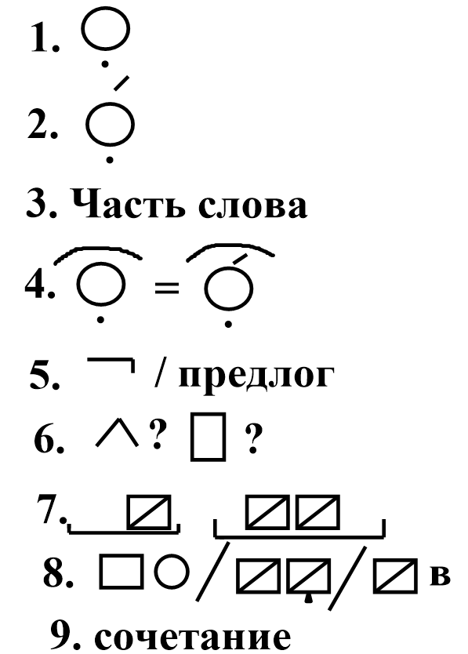 | Анализ объектов с целью выделения признаков; подведение под понятие;  Выполнение пробного учебного действия; фиксирование индивидуального затруднения; саморегуляция в ситуации затруднения (Р)  Выражение своих мыслей; аргументация своего мнения; учёт разных мнений (К)
Физминутка

3. Работа над решением поставленных задач.
Цель этапа: закрепить умение использовать алгоритм написания и проверки орфограмм, выявить пробелы изученного материала, неверные представления уч-ся; провести коррекцию.
Откройте ссылку на своих планшетах https://resh.edu.ru/subject/lesson/4280/train/221182  Выполните задания РЭШ.  Какие задания вызвали затруднения? | Самостоятельная работа на платформе РЭШ  Обучающиеся после автоматической проверки платформы разбирают выделенные ошибки |  | Анализ объектов с целью выделения признаков и синтез как составления целого из частей; подведение под понятие; (П)  Оценивание усваемого содержания (Л)  Контроль, коррекция, оценка (Р)
5. Практическая работа по отработке действия по алгоритму
Цель этапа: закреплять умения использовать алгоритм написания безуд.окончаний им.сущ;
Работая в паре, составьте задание, для выполнения которого требуется использования алгоритма проверки изученных орфограмм | (Работа в парах)  (Фронтальная проверка)  Выбор самого интересного задания |  | Выражение своих мыслей с полнотой и точностью; формулирование и аргументация своего мнения; учёт разных мнений (К)  Оценивание усваемого содержания (Л)  Контроль, коррекция, оценка (Р)
6. Итог урока. Рефлексия.
Цель этапа: осознание уч-ся своей учебной деятельности, самооценка результатов деятельности своей и всего класса
Какой вопрос мы ставили перед собой вначале урока? Какие шаги нам надо было выполнить, чтобы ответить на него? Что помогло нам в этом? | Что необходимо сделать, чтобы правильно обозначить буквами звуки в словах? Для этого:  - вспомнили сильные и слабые позиции букв гласных и согласных звуков;  - повторили алгоритм проверки орфограммы |  | Рефлексия способов и условий действия; контроль и оценка процесса и результатов деятельности (П)  Самооценка; адекватное понимания причин успеха или неуспеха в УД; следование в поведении моральным нормам и этическим требованиям (Л)  Выражение своих мыслей полно и точно; формулирование и аргументация своего мнения, учёт разных мнений (К)
7. Домашнее задание: выполнить задание на платформе «Яндекс. Учебник»

